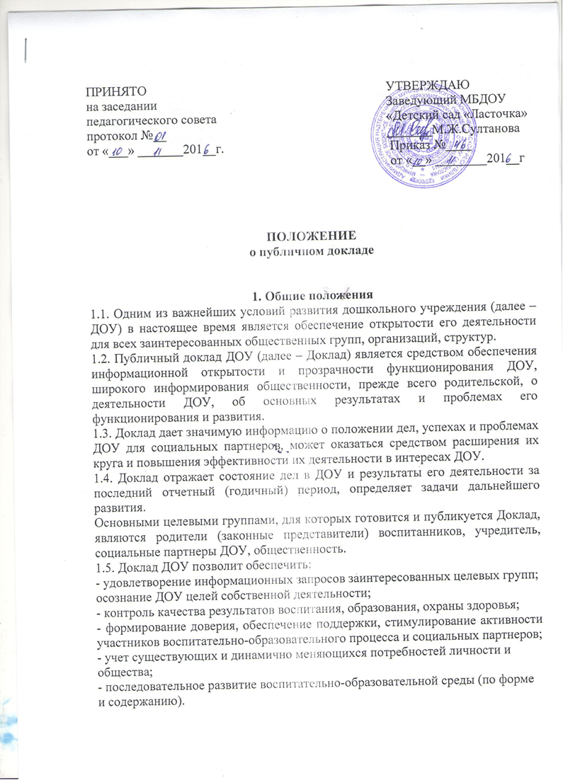

1.6. Особое значение Доклад имеет для родителей воспитанников, вновь прибывших в ДОУ, а также для родителей, планирующих направить ребенка в данное ДОУ. Материалы Доклада могут помочь родителям ориентироваться в особенностях образовательных программ, реализуемых ДОУ, его уклада и традиций, дополнительных образовательных услуг и др.
1.7. Доклад подписывается совместно руководителем ДОУ и представителем его органа самоуправления (управляющего совета, попечительского совета, совета ДОУ).
1.8. Управление образования, в пределах имеющихся возможностей, содействует публикации и распространению Доклада.
1.9. Доклад является документом постоянного хранения, администрация ДОУ обеспечивает хранение Докладов и доступность Докладов для участников воспитательно-образовательного процесса.

2. Структура Доклада
2.1. Доклад включает в себя аннотацию (введение), основную часть (текстовая часть по разделам, иллюстрированная необходимыми графиками, диаграммами, таблицами и др.), заключение и приложения.
2.2. Доклад содержит в себе следующие основные материалы:
- общая характеристика ДОУ (включая краткую историческую справку, особенности района его нахождения, в т.ч. особенности экономические, климатические, социальные, транспортные и др.);
- состав воспитанников (основные количественные данные, в т.ч. по возрастам и группам; обобщенные данные по месту жительства, социальным особенностям семей воспитанников);
- структура управления ДОУ;
- условия осуществления воспитательно-образовательного процесса, в т.ч. ресурсное обеспечение (материально-техническая база, кадры и др.);
- описание основных видов организованной образовательной деятельности учреждения и режима воспитания и обучения;
- кадровое обеспечение воспитательно-образовательного процесса;
- финансовое обеспечение функционирования и развития ДОУ (основные данные по получаемому бюджетному финансированию, привлеченным внебюджетным средствам, основным направлениям их расходования);
- результаты воспитательно-образовательной деятельности, включающие в себя результаты внешней оценки;
- состояние здоровья дошкольников, меры по охране и укреплению здоровья;
- организация питания;
- обеспечение безопасности;
- формы дополнительного образования, перечень дополнительных образовательных услуг, предоставляемых ДОУ (в т.ч. на платной договорной основе), условия и порядок их предоставления;
- социальная активность и социальное партнерство ДОУ (сотрудничество со школами, предприятиями, некоммерческими организациями и общественными объединениями; социально значимые мероприятия и программы ДОУ и др.). Публикации в СМИ о ДОУ;
- основные проблемы ДОУ (в т.ч. не решенные в отчетном году);
- основные направления ближайшего (на год, следующий за отчетным) развития ДОУ.
2.3. В заключительной части представляются краткие итоговые выводы, обобщающие и разъясняющие приведенный материал.
Особое значение имеет ясное обозначение тех конкретных результатов, которых добилось ДОУ за отчетный год, по каждому из разделов Доклада.
Материалы компонуются в разделы ДОУ самостоятельно, названия разделов определяются логикой их формирования.
2.4. Информация по каждому из разделов представляется в сжатом виде, с использованием количественных данных, таблиц, списков и перечней. Текстовая часть каждого из разделов должна быть минимизирована таким образом с тем, чтобы Доклад по своему объему был доступен и понятен для прочтения.
2.5. Изложение не должно содержать в себе специальных терминов, принятых лишь в узких группах профессионалов (педагогов, экономистов, управленцев и др.).
2.6. В Докладе целесообразно указать формы обратной связи – способы (включая электронные) направления в ДОУ вопросов, замечаний и предложений по Докладу.

3. Подготовка Доклада
3.1. В подготовке Доклада принимают участие представители всех групп участников воспитательно-образовательного процесса: педагоги, специалисты, администраторы, родители.
3.2. Подготовка Доклада является длительным организованным процессом и включает в себя следующие этапы:
- утверждение состава и руководителя (координатора) рабочей группы, ответственной за подготовку материалов Доклада (как правило, соответствующая рабочая группа включает в себя представителей администрации), органа (органов) самоуправления учреждения, педагогов, специалистов, родителей;
- утверждение плана-графика работы по подготовке Доклада;
- разработку структуры Доклада;
- сбор необходимых для Доклада данных (в т.ч. посредством опросов, анкетирования, иных социологических методов, мониторинга);
- написание всех отдельных разделов доклада, его аннотации, сокращенных (например, для презентации, размещение на сайте ДОУ или публикации в местных СМИ) вариантов;
- представление проекта Доклада на расширенное заседание органа самоуправления ДОУ, обсуждение;
- доработку проекта Доклада по результатам обсуждения;
- утверждение Доклада (в т.ч. сокращенного его варианта) и подготовка его к публикации.

4. Публикация Доклада
4.1. Доклад публикуется и распространяется в формах, возможных для ДОУ – в местных СМИ, в виде отдельной брошюры, средствами «малой полиграфии» (ксерокопирование), в сети Интернет и др.
4.2. Подготовленный утвержденный Доклад публикуется и доводится до общественности в обязательном порядке на сайте ДОУ.
4.3. В целях публикации и презентации Доклада рекомендуются следующие формы:
- проведение специального общего родительского собрания (конференции), педагогического совета или (и) собрания трудового коллектива;
- направление электронного файла с текстом Доклада в семьи воспитанников, имеющих домашнюю электронную почту;
- публикация сокращенного варианта Доклада в СМИ;
- распространение в микрорайоне информационных листков с кратким вариантом Доклада и указанием адреса сайта, где расположен полный текст Доклада.
4.4. Информирование общественности может проводиться также через муниципальные информационно-методические центры, органы местной администрации.

